**INFO NYTT 2025-03-19 Mälarens Båtförbund**

**Hur undviker man person- och sakskador vid sjösättning, upptagning och vinterförvaring?**

**MBF har ställt några frågor till**

**Torshällas segelsällskap (TSS)   
som beredvilligt delat med sig av sina erfarenheter:**

**Men först om verksamheten**

* **Organisation**Verksamheten på slipen sköts av slipstyrelsen.

Under slipstyrelsen finns en grupp som ansvarar för hanteringen av båtar.

Den gruppen består av 15 personer som till sin hjälp har en 12 tons Sublift för hantering av såväl segel- som motorbåtar.

* **Utrustning för lyft, transport och pallning**Se ovan
* **Hur många båtar hanterar ni?**TSS hanterar Ca 130-140 st båtar varav c:a 10 tillhör vår grannklubb Torshälla Motorbåtklubb (TMK)
* **Vilken fördelning är det mellan motor- och segelbåtar?**Ca 40 /100 st.
* **Hur många segelbåtar har masten på?**Inga segelbåtar förvaras på slipen med masten på.
* **Innebär användning av silikonfärger på botten några problem?**Vi har hanterat båtar med Hempel Hempaspeed utan problem.

Subliftens grundkonstruktion med lyftband, som straffas med rep, gör att hala båtar kan hanteras utan problem. Vi har inte haft några incidenter på grund av hala båtbottnar, vare sig det beror på bottenfärger eller beväxning.

* **Har ni skrivna instruktioner att dela med er för att undvika person- och sakskador?**Vi har inga skriftliga instruktioner att dela ut.
* **Vilket ansvar har ni respektive båtägaren?**Subliftförarna ansvarar för att båten ligger optimalt i Subliften.

Varje båt har sin inställning av vagnen, som finns dokumenterad.

Där framgår om: vagnen skall gå smal/bred, armarnas inställning och längden på lyftbanden. Dessa uppgifter revideras kontinuerligt vid behov med syfte att båten skall ligga mitt i vagnens längdriktning för att enklast kunna pallas av.

Förare och assistent kommer att bära västar som tydliggör funktionen.

Båtägaren skall veta var drev, propeller, axlar, loggar mm är placerade under båten.

Hen ansvarar också för att pallningsutrustningen är i gott skick med tanke på båtens vikt och storlek, och att allt som behöver smörjas är smort, samt att nödvändiga verktyg finns på plats. Hen skall också ansvara för att båten blir tillfredsställande stöttad.

* **Vilka försäkringar har ni och vilka bör/måste båtägaren ha?**TSS har försäkring för byggnader och anläggningar hos Folksam. Föreningens egna båtar; segeljollar, följebåtar, samt transportbåtar, är försäkrade i Svenska Sjö.

Varje båtägare måste intyga att båten är försäkrad, för att kunna bli hanterad.

* **Vad kan göras för att undvika stölder?**En regel är att alla stegar skall förvaras låsta. Vi har ingen organiserad bevakning.

En grind hindrar obehörig biltrafik. Önskvärt vore kamerabevakning.

**Sjösättning**

* **Vilka förberedelser bör/måste båtägaren vidtaga?**Båtägaren måste anmäla sin avsikt att sjösätta och teckna sig på avsedd lista.

Hen skall förse båten med nödvändiga tampar för hanteringen vid sjösättningen, och se till att området närmast båten är rensat och eventuella portar öppnade så att Subliften kan komma fram.

* **Vad är viktigt att tänka på för att undvika person- och sakskador?**Se till att så få personer som möjligt finns runt transporten. Vi arbetar två och två med maskinen, en kör en håller uppsikt. Koncentration på uppgiften!
* **Vad är de vanligaste försummelserna båtägaren gör?**Båtägaren glömmer att åtgärda brister som påpekats vid tidigare hantering av båten.

Man är inte på plats när uppdraget skall utföras, eller glömmer bort att meddela eventuella avvikelser från planen. Struntar i att båtplatsen skall städas.

* **Vad är de vanligaste skadorna och hur kan de förhindras?**Vi har varit förskonade från skador, hanteringen är säker!

Det händer att påklistrade vattenlinjemarkeringar och liknande tar skada när lyftbanden sträcks. Kan undvikas om lämpliga mattor används som skydd, men det är båtägarens ansvar.

**Båtupptagning**

* **Vilka förberedelser bör/måste båtägaren vidtaga?**Båten skall vara klar för upptagning dagen innan upptagningen. Båtägaren skall smörja alla rörliga delar på vaggor och stöttor. Hen skall se till att båtplatsen är rensad från skräp och växtlighet och om nödvändigt avgrusad. Se till att nödvändiga verktyg finns på plats.   
  Dra in loggivare om risk finns för skador.
* **Vad är viktigt att tänka på för att undvika person- och sakskador?**Det gäller att se till att inga personer uppehåller sig i maskinens omedelbara närhet.   
  Vi har hittills varit förskonade från olyckor.
* **Vilka är de vanligaste försummelserna båtägare gör?**Att båtägaren inte har hjälpare med sig för att kunna hantera pallningar/bockar.   
  Att pallningsmaterial finns i tillräcklig mängd och av acceptabel kvalitet. Att nödvändiga verktyg saknas.
* **Vad är de vanligaste skadorna och hur kan de förhindras?**Det som inträffat är att sling hamnat på propellern och skadat denna.   
  Det är därför viktigt att slingmarkörer sitter rätt! Båtägaren är den som förutsätts veta hur båten ser ut under vattnet!
* **Att tänka på vid spolning av skrovet**Spolplatta finns ej. Varje båt spolas efter avställning på sin plats.   
  Undantagna är de båtar som skall pallas av i båthallen, dom spolas vid upptagningsrampen. TSS håller ej med spolutrustning.

**Vinterförvaring**

* **Vilka förberedelser bör/måste båtägaren vidtaga?**Båtägaren ansvarar för att båten görs klar för vinterförvaring exempelvis konservera motor, tömma vattensystem, toaletter, plocka ur dynor mm.   
  Båten bör även tömmas på värdefulla saker för att minimera risken för stölder.
* **Vad är viktigt att tänka på för att undvika person- och sakskador?**Det är viktigt att täckningen inte fästs i stöttorna. Regelbundet kontrollera pallning och täckningen samt vid behov efterdra stöttorna, speciellt efter växlande temperaturer eller hårt väder.
* **Vad är de vanligaste försummelserna båtägaren gör?**Många ”glömmer bort” sin båt under vintern.
* **Vad är de vanligaste skadorna och hur kan de förhindras?**Det är extremt ovanligt att en båt välter under vintern. Det har hänt vid enstaka tillfällen och då har båtägaren brustit i att kontrollera båten efter växlande temperaturer eller hårt väder. Mer vanligt är att täckningen blåser sönder, det sker varje vinter.   
  Andra skador som uppstår är frysskador på grund av dåligt utförd vinterkonservering
* **Erfarenheter vid pallning och täckning.**

Det är viktigt att regelbundet kontrollera pallning och täckning och vid behov justera eller efterdra. Alla typer av pallning upplevs som säker (vaggor, bockar, stöttor) men det är extra viktigt med regelbundna kontroller vid användande av stöttor.   
Presenningar måste vara av bra kvalitet vilket för att klara hårt väder.

* **Vad får man inte göra på sin uppställningsplats?**

El får endast vara ansluten kortare tid (max 48 timmar) för batteriladdning.

Kabeln skall vara märkt namn, inkopplingsdatum och anledning.

Man får inte slipa botten utan att på ett säkert sätt samla upp färgrester.

Är det sanering av giftig bottenfärg skall godkänd utrustning användas och inkapsling ske. Bottenmålning får inte ske utan marktäckning. Skräpa ner, platsen skall hållas väl städad.

Långkölad segelbåt på TSS Sublift. Smidigt och flexibelt.

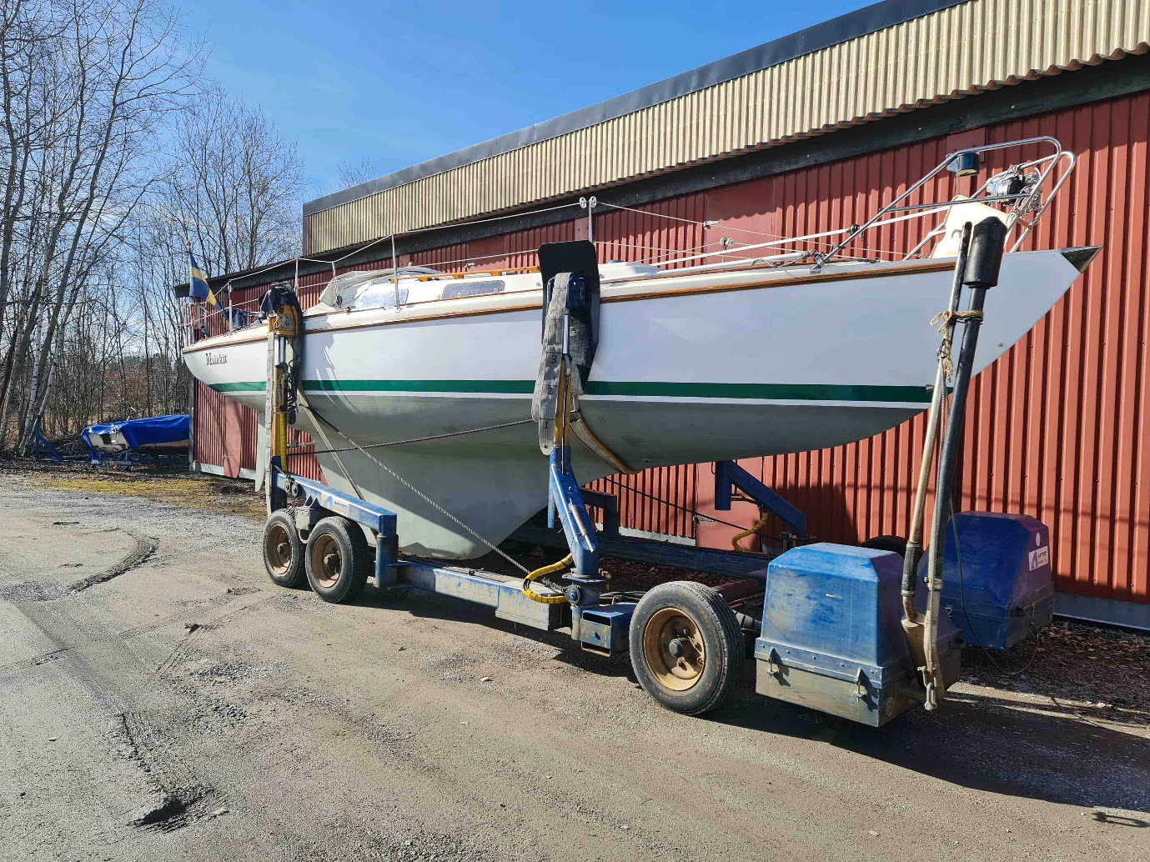

Trådlös manövrering av båten. Många har enkla egentillverkade båthus.

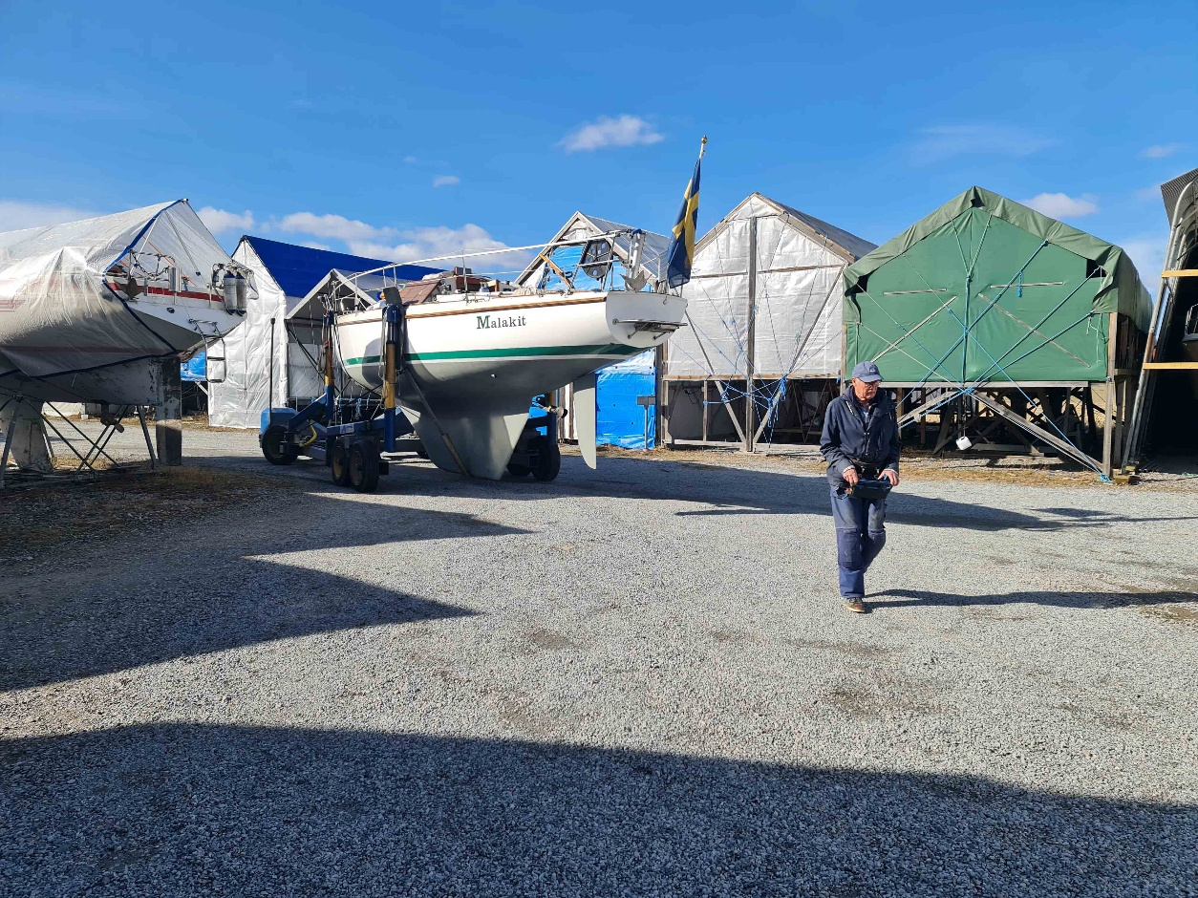

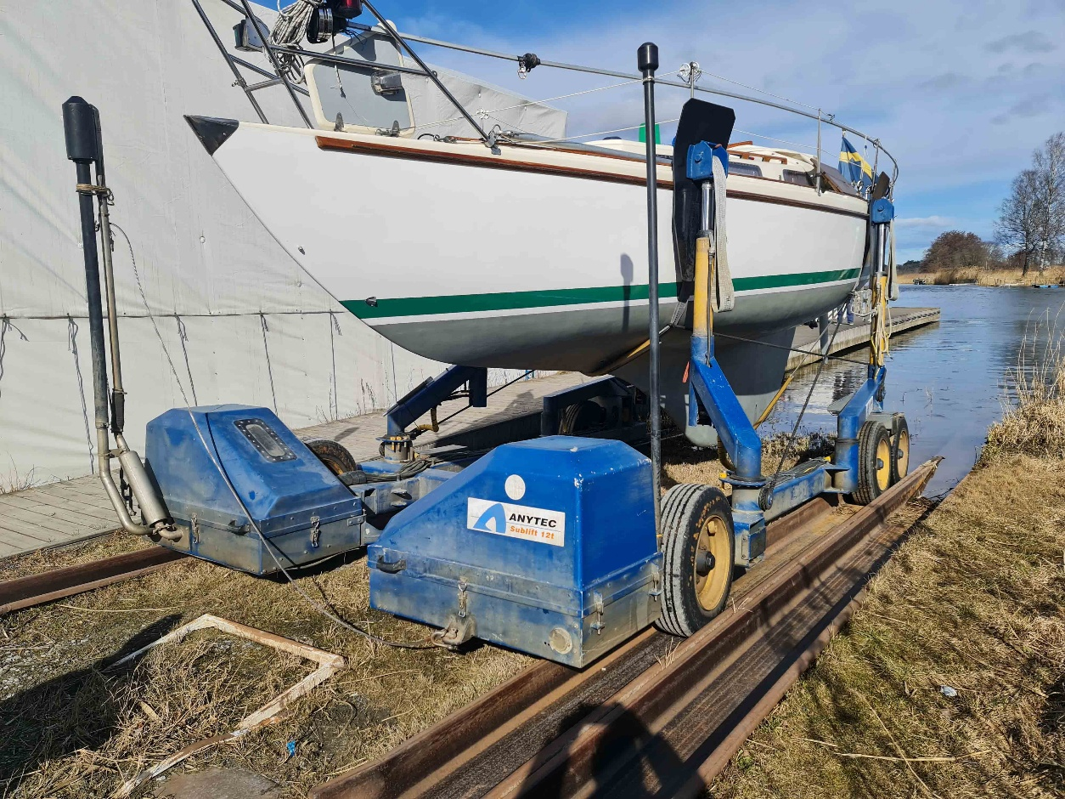

Sjösättning av fenkölad båt.

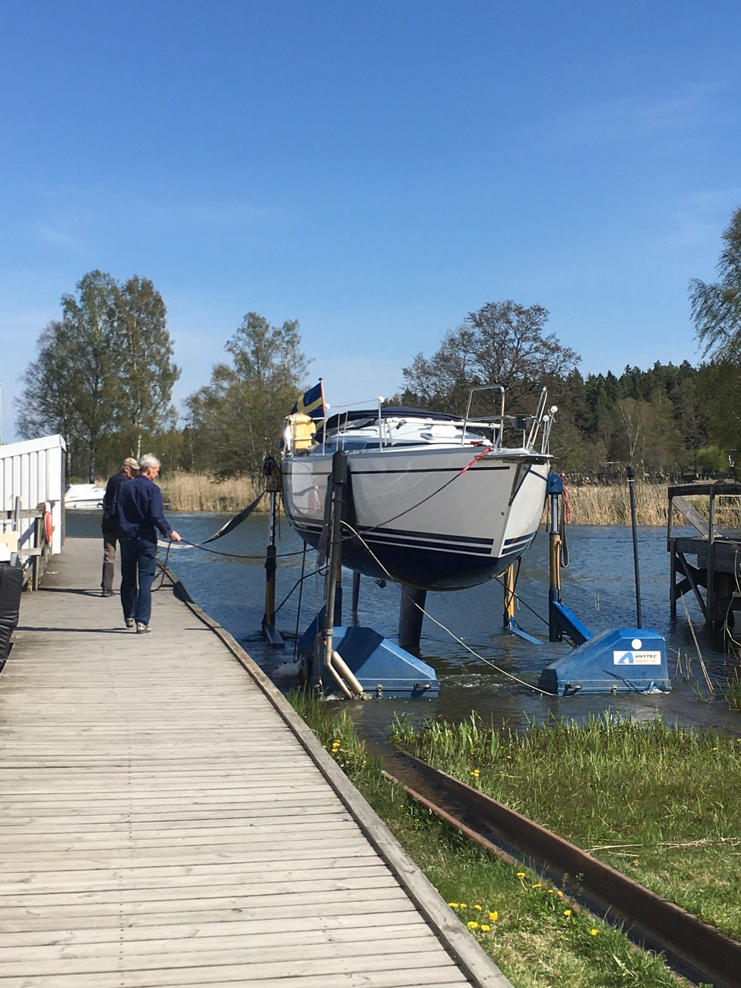

Pallning och enkel täckning av liten motorbåt.

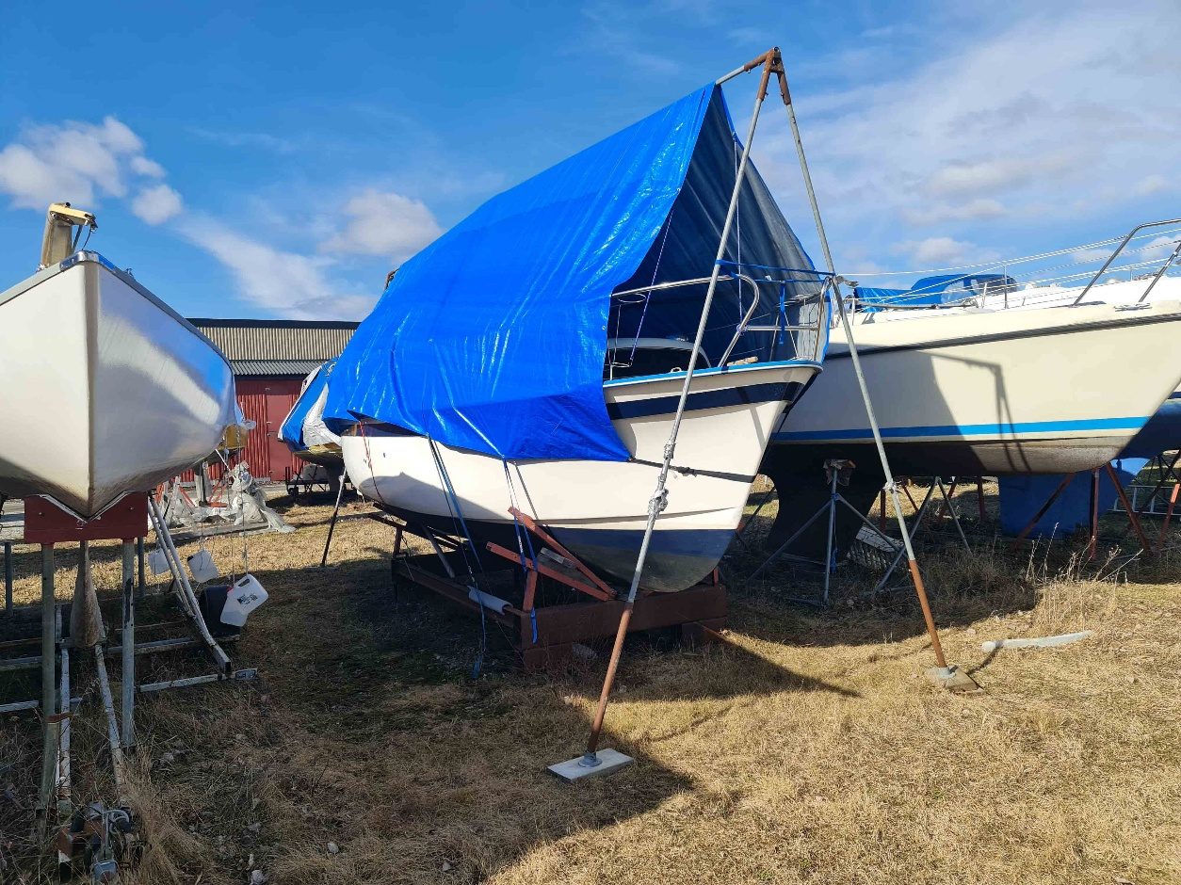

Pallning och enkel täckning av segelbåt.

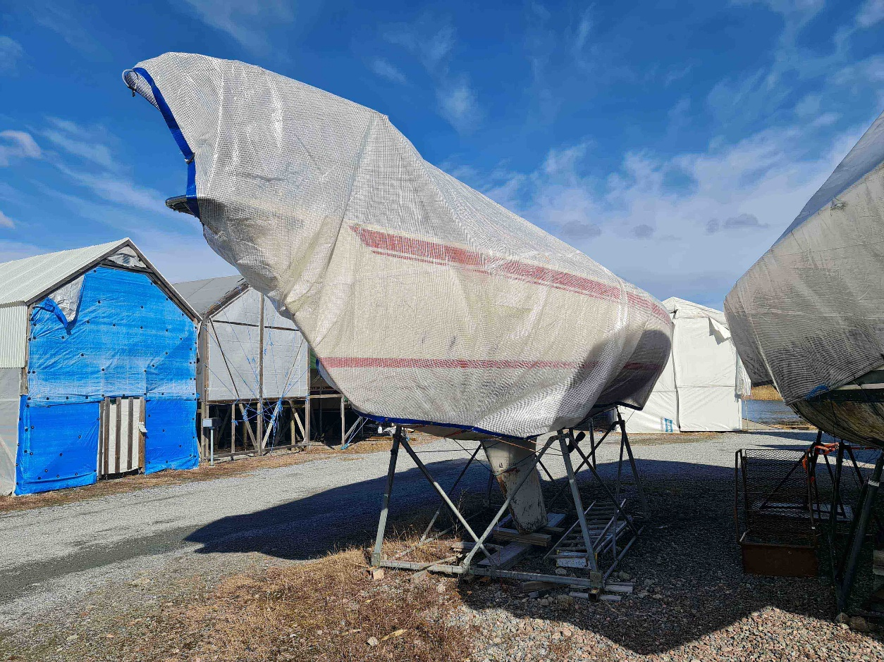

TSS har byggt, i egen regi, en båthuslänga för 14 rymliga båtplatser (upp till 40 fots båt).

